C OMUNE DI TERNI
Direzione Polizia Locale-Mobilità
Ufficio Viabilità

C.so del Popolo, 30
05100 Terni

OGGETTO: Istituzione provvedimenti di modifica della circolazione stradale in V.le dello Stadio ­ ORDINANZA MUNICIPALE
AP/fm
(Risposta a nota Prot. 169323 (F. 1377/1898 C.T.) del 25.11.2019)
Allegati n. 3

IL DIRIGENTE

VISTA la richiesta avanzata da Antonio Duca per l'AGENZIA FORESTALE REGIONALE tendente ad ottenere l’istituzione di alcuni provvedimenti di modifica della circolazione stradale in V.le dello Stadio, onde consentire lavori di abbattimento di alberi di Pino;
PRESO ATTO che per eseguire i lavori di cui sopra, peraltro di estrema necessità, non è possibile operare altrimenti;
VISTI gli Art.li 7, 20, 21 e 158 del Decreto Legislativo 30 Aprile '92 n° 285, titolato "Nuovo Codice della Strada";
VISTO il D.L.vo 10 Settembre ’93 n. 360 e il D.P.R. 16.09.1996 n. 610 che recano disposizioni correttive ed integrative al medesimo Codice stradale di cui al precedente punto;
VISTO l'Art. 107 comma 3 del D.Leg. n°267 del 18.08.2000;
O R D I N A
Che, per eseguire lavori in premessa indicati, in V.le dello Stadio siano adottati i seguenti provvedimenti di disciplina della circolazione stradale:
- Che il giorno 01.12.2019 dalle ore 07:00 alle ore 11.30 sia istituito il divieto di circolazione per tutti i veicoli in V.le dello Stadio nel tratto compreso tra Via Leopardi e viale di Porta Sant’Angelo nella direzione così individuata (tratto 1 planimetria allegata A);
- Che dal giorno 01.12.2019 dalle ore 11.30 al giorno 06.12.2019 alle ore 16.00 sia istituito il divieto di circolazione per tutti i veicoli in V.le dello Stadio nel tratto compreso tra Via Leopardi e viale di Porta Sant’Angelo nella direzione così individuata, ad eccezione del tratto compreso tra via Leopardi e l’ingresso all’area Lavaggio (tratto 1 planimetria allegata B) con istituzione del doppio senso di circolazione nel tratto stesso;
- Che il giorno 01.12.2019 dalle ore 07:00 alle ore 11.30 sia istituito il divieto di circolazione per tutti i veicoli sulla rampa di collegamento da piazzale Caduti di Montelungo a viale Borzacchini, (tratto 1 planimetria allegata C);
- Che il giorno 01.12.2019 dalle ore 07:00 alle ore 11.30 sia istituito il divieto di circolazione per tutti i veicoli nel tratto di viale Borzacchini, compreso tra la rampa di collegamento
Comune di Terni – P.zza Ridolfi, 1 – 05100 Terni

con piazzale Caduti di Montelungo e via Pettini, (tratto 2 planimetria allegata C), ad eccezione del traffico diretto all’abitato di via Pettini ed agli impianti sportivi denominati Piscine dello Stadio;
- Che il giorno 01.12.2019 dalle ore 07:00 alle ore 11.30 sia istituito il divieto di circolazione per tutti i veicoli nel tratto di V.le dello Stadio compreso tra l’incrocio Viale Borzacchini/via Pettini e l’incrocio tra viale dello Stadio/via Leopardi nella direzione individuata (tratto 2 planimetria allegata A) ad eccezione dell’accesso Viale Borzacchini/via Pettini­parcheggio Piscine dello Stadio lato via Pettini, con uscita direzione NORD su piazzale dell’Acciaio/via Borzacchini così individuato (area 3 planimetria allegata A), con obbligo di presidio da parte del personale della Polizia Locale addetto alla viabilità stradale;
- Che dal giorno 01.12.2019 dalle ore 11.30 al giorno 06.12.2019 alle ore 16.00 sia istituito il divieto di circolazione per tutti i veicoli nella corsia adiacente lo spartitraffico della semicarreggiata nel tratto di V.le dello Stadio compreso tra via Pettini e via Leopardi nella direzione individuata (tratto 2 planimetria allegata B);
- Che dal giorno 01.12.2019 dalle ore 07.00 al giorno 06.12.2019 alle ore 16.00 sia sostituita la regolazione semaforica a servizio dell’incrocio (piazzale dell’Acciaio) tra viale dello Stadio/via di porta Sant’Angelo/via Borsi/via Borzacchini da segnaletica e personale addetto alla viabilità, commutando a lampeggio l’impianto semaforico in funzione:
Il soggetto attuatore dovrà porre in opera a propria cura e spese, tutti gli sbarramenti e la segnaletica stradale necessaria, anche e per quanto disposto dagli Art.li 20 e 21 del vigente Codice della Strada.
Lo stesso richiedente dovrà porre in opera a propria cura e spese quella a distanza, secondo le direttive dell'Ufficio Viabilità e dovrà garantire in ogni momento, il transito dei veicoli di soccorso.

I provvedimenti disposti con la presente Ordinanza verranno portati a conoscenza degli utenti mediante idonea e regolamentare segnaletica in loco collocata a cura e spese del richiedente.

Il soggetto attuatore dovrà a propria cura e spese ripristinare l’area coerentemente all’esercizio cui è destinata prima della consegna rimuovendo eventuali elementi di rischio per la viabilità.

L’Ufficio Viabilità, unitamente al Comando di Polizia Locale ognuno per la parte di propria competenza, sono incaricati di dare esecuzione alla presente Ordinanza.
Si invia la presente disposizione agli Organi di Vigilanza Comunale per le rispettive competenze stabilite nell’allegato “B” della Deliberazione C.C. n° 106 del 12.04.1995.
A carico dei contravventori saranno adottati i provvedimenti previsti dalle vigenti Leggi.
Si comunica, ai sensi dell’Art. 5 della Legge 241/90, che il responsabile del procedimento è individuato nella persona del Funzionario Tecnico Arch. Angelo Porchetti.

IL FUNZIONARIO DELEGATO
(Arch. Angelo Porchetti)
(documento sottoscritto con firma digitale)

Allegato A

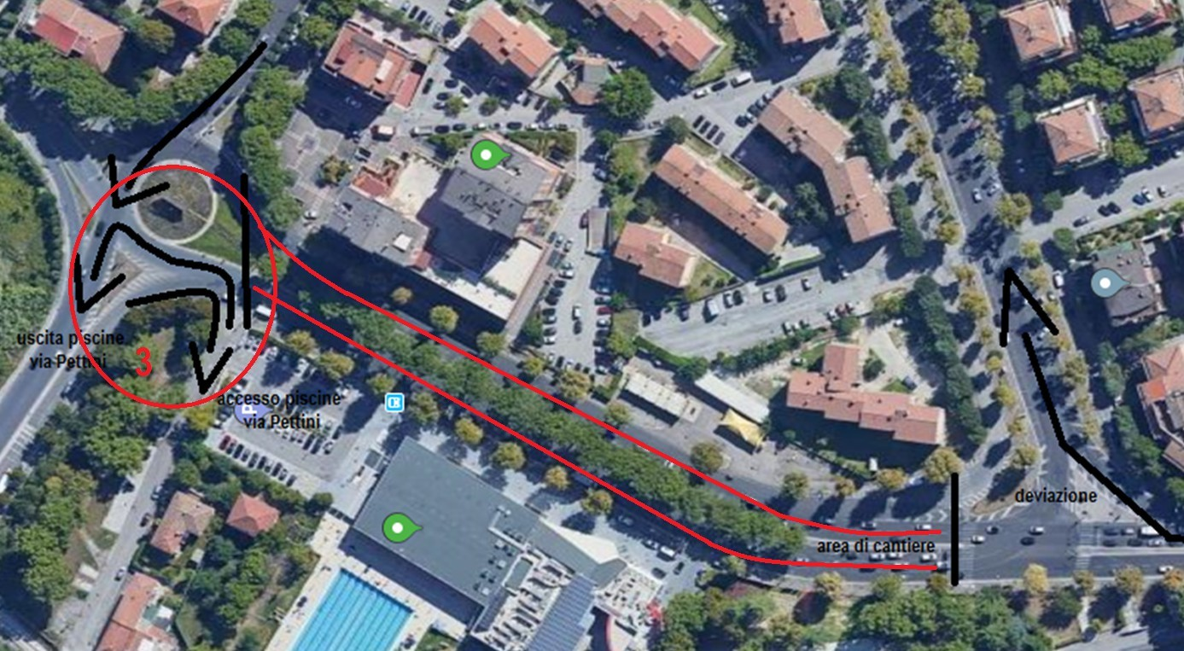

Allegato B

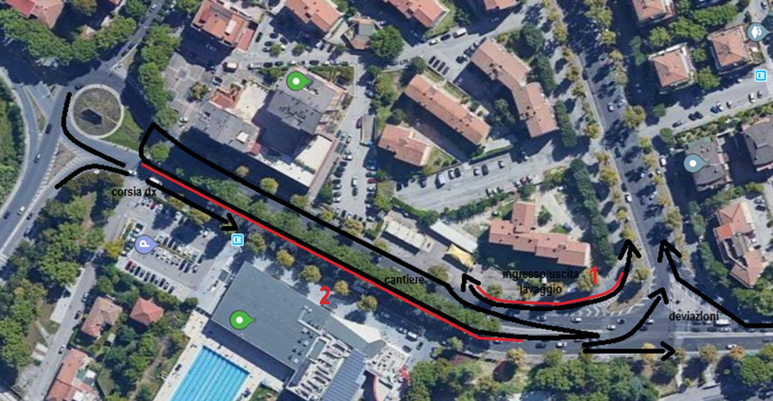

Allegato C

